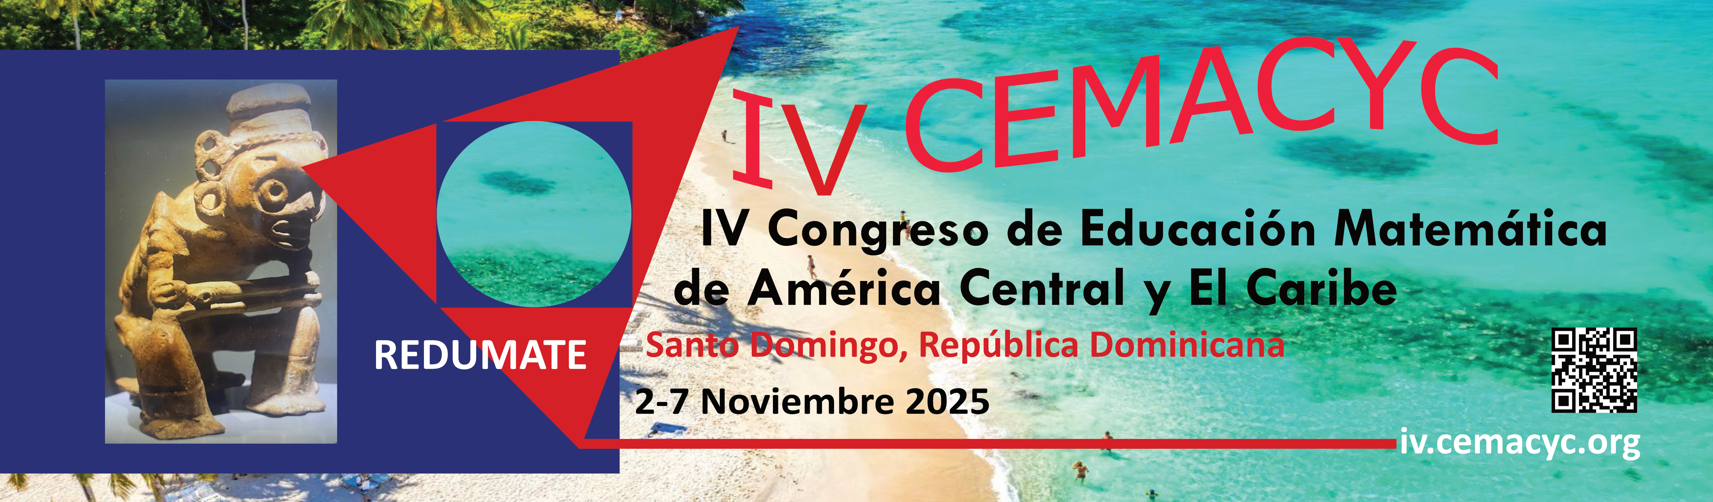

**Formulario adicional para propuesta de talleres**

La modalidad de talleres es de las más importantes del evento, pues, para empezar, ofrece a los autores un espacio de tiempo mucho mayor (1 h 50 min). En los mismos se busca una mayor interacción con los participantes, y una conducción del tiempo destinado al taller organizada de manera muy meticulosa.

**Complete lo solicitado**

**Participantes**

|  |  |
| --- | --- |
| Número máximo de personas en taller |  |

*Marque con X*

**Mesas**

|  |  |
| --- | --- |
| Dimensiones rectangulares de mesa |  |
| Disposición teatro (todos viendo hacia adelante) |  |
| Disposición para grupos |  |

**Equipos**

|  |  |  |  |  |
| --- | --- | --- | --- | --- |
| Elementos audiovisuales o informáticos que requeriría | Proyector multimedia | TV grande | Laboratorio de computación | Conexión a Internet |
|  |  |  |  |

Los autores del taller deberán aportar todos los materiales necesarios para el desarrollo de esta actividad, y distribuir la documentación que juzguen relevante para los participantes (en el taller o posteriormente).

Se espera, que una vez sea aprobado el taller por el *Comité Científico Internacional*, los autores coordinen directamente con el *Comité Organizador Local* todos los detalles logísticos.